COMUNICATO STAMPA / ESTATE 2024
Locanda in Tuscany | Val d’Orcia - Toscana

LOCANDA IN TUSCANY
L’armonia senza tempo della Val d’Orcia, tra Pienza e Bagno Vignoni e distese di lavanda,
per una fuga country-life tra charme, bellezza e sapori toscani davvero autentici.

Un Luxury Country Resort di charme, intimo e accogliente,
immerso nel cuore bucolico della Val d’Orcia.
Circondato da una dolce distesa di lavanda e da infiniti campi di grano,
qui il tempo si ferma e l'equilibrio perfetto pervade ogni istante.
Un vero inno alla vita agreste, per vivere l’estate in un magnifico silenzio
tra panorami tanto agognati, profumi e sapori straordinari.

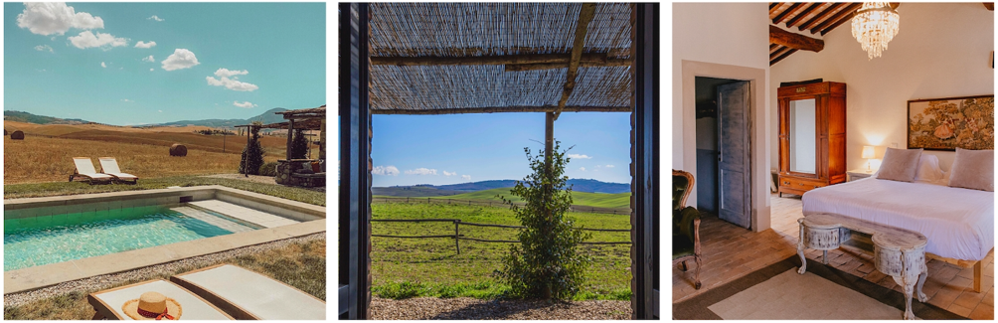

Nel cuore della Val d’Orcia, Patrimonio dell’Umanità UNESCO, dove il paesaggio che ha reso celebre la Toscana nel mondo si svela davanti agli occhi in tutto il suo splendore, Claudia e Luca hanno ristrutturato un antico podere nella campagna senese tra Pienza e Bagno Vignoni, trasformandolo in un incantevole country resort composto da 9 camere e suite, una diversa dall’altra, tutte con accesso alla piscina. La minuziosa opera di riqualificazione, nel pieno rispetto del territorio, ha portato a nuovo splendore il podere, senza stravolgerne il passato contadino e rurale, che ora è un’esperienza che unisce il territorio alle persone, dove il lusso è essenziale e ogni dettaglio, dagli arredi al cibo, è studiato per contribuire a valorizzare il meraviglioso territorio della Val d’Orcia.

Locanda in Tuscany Luxury Country Resort è l’indirizzo più suggestivo per chi vuole vivere un’esperienza agreste, immerso nell’eleganza e nel fascino dell’estetica tipica della Toscana. Ci si arriva da una strada di campagna sterrata, lunga un chilometro e mezzo: un biglietto da visita che racconta molto del posto verso il quale ci si sta recando, quasi un caloroso invito a rallentare, a guardarsi intorno e a iniziare a lasciarsi alle spalle trambusto, traffico e frenesia.

Situato a pochi chilometri da Castiglione d’Orcia, è affacciato su un panorama unico al mondo, celebrato dai pittori della Scuola Senese nel periodo del Rinascimento. Dalla locanda la vista è davvero superlativa: un mare verde, dolce e morbido, con mille sfumature d’ocra, d’oro e di creta che si fonde con il cielo, puntellato qua e là dall’inconfondibile silhouette dei cipressi toscani, grano e lavanda, che si intersecano in affreschi di rara bellezza.
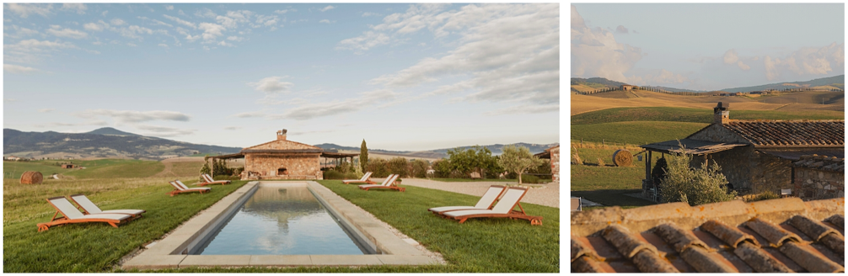

IL RESORT
Locanda in Tuscany, immersa nella più autentica campagna toscana, è un boutique resort dove viene naturale mettere la propria vita in stand by, andando alla riscoperta di emozioni e piaceri in grado di coinvolgere tutti i sensi. La scelta perfetta per una fuga country-life, lontano da tutto e da tutti, per connettersi con il territorio in una delle aree più belle d’Italia, dove ci si può rilassare nei pressi della bellissima piscina panoramica e lasciare vagare lo sguardo sulla natura circostante.
All’interno di Locanda in Tuscany il lusso è essenziale, l’atmosfera volutamente understated. Girando per mercatini, rigattieri e negozi di antiquariato, Claudia e Luca hanno trovato i complementi d’arredo perfetti per rendere il loro Resort ancora più autentico e legato al territorio che lo accoglie, dalle porte alla rubinetteria, dalle originali vasche da bagno in ghisa con i piedini che troneggiano nelle camere fino ai settimini che ospitano l’angolo bar. I pavimenti in cotto del resort, magnifici, sono quelli originali dell’ex podere, risalente al XVII secolo.

LE CAMERE
Le 9 camere e suite di diversa tipologia della Locanda in Tuscany sfoggiano colori e arredi scelti con la massima attenzione per donare armonia e relax al soggiorno: un’atmosfera ovattata che riporta indietro nel tempo, pur strizzando l’occhio al moderno comfort. Le stanze sono collocate nella casa principale o nella caratteristica dependance, che un tempo era il deposito delle iconiche “balle di fieno”. Sono divise in cinque categorie: Deluxe, Superior Deluxe, Grand Deluxe, Superior Grand Deluxe e Suite. Alcune presentano uno splendido camino davanti al letto, tutte le Suite una vasca da bagno freestanding o una scenografica doccia. La maggior parte dispone di ingresso privato e un patio esterno attrezzato all’interno del giardino del resort con vista sulla Rocca d’Orcia, altre sul borgo di Castiglione d’Orcia o a 360 gradi sulla vallata.

Alla Locanda in Tuscany viene posta un’attenzione davvero particolare al riposo (e al sogno): i letti sono realizzati da esperti artigiani del territorio senza l’utilizzo del metallo, per consentire una migliore qualità del sonno.
La rete con il telaio in legno, infatti, isola dall’inquinamento elettromagnetico e non è un conduttore di energia, a tutto vantaggio del sano riposo. Per una perfetta personalizzazione del sonno, inoltre, gli ospiti posso decidere se riposare avvolti da lenzuola di lino o di cotone.

LA CUCINA E IL RISTORANTE “TAVERNA DI MOZART”
Fortemente connessa con il territorio che la circonda, Locanda in Tuscany collabora attivamente con artigiani e produttori locali nel progetto Amore Toscano, nato per valorizzare questa ricchezza regionale senza tempo. Un’esperienza autentica del territorio, una riscoperta della straordinarietà del quotidiano nei colori e nei profumi del paesaggio ma soprattutto nei sapori dei prodotti tipici toscani. Cibo e bevande proposte a tavola sono locali o regionali, per offrire all’ospite la possibilità di entrare in contatto con un ecosistema che è certamente l’espressione di eccezionali caratteristiche naturali ma è anche il risultato e la testimonianza delle persone che lo abitano e lo custodiscono.
A colazione Amore Toscano vuol dire yogurt locale che arriva alla locanda ogni mattina, torte salate, ciambelloni e crostate fatte in casa, toast con pane toscano, uova dell’Amiata freschissime. Non manca una selezione di cioccolate toscane, la spremuta fresca, marmellate, creme spalmabili e miele della zona. Si fa colazione con calma, gustandosi ogni attimo, con un sottofondo di musica classica, la vista sulla Val d’Orcia e nell’aria il profumo del caffè della moka (toscano anch’esso, proveniente da una torrefazione di Pienza), che viene offerto agli ospiti servendolo direttamente dall’enorme caffettiera casalinga.
Per riscoprire il lusso dei sapori genuini di una volta, alla Locanda in Tuscany si può pranzare, cenare e prendere l’aperitivo nella “Taverna di Mozart”, ristorante ricavato nella vecchia stalla del podere. I piatti proposti rispecchiano il leitmotiv della locanda, privilegiando la territorialità, con la firma creativa della chef Tina Aigbovo Pinzi: pasta e farro toscani, pici fatti in casa con farine locali, carni bio e praticamente a km 0, olio extra vergine di oliva prodotto direttamente dai proprietari della struttura. La carta dei vini è una selezione di etichette toscane naturali o provenienti da viticoltori che non si affidano alla grande distribuzione, in linea con il progetto Amore Toscano. Divertente la carta dei Cocktail, che rivisita in chiave regionale i drink più famosi.
Il ristorante è aperto, su prenotazione, anche agli ospiti esterni e può essere affittato per feste private (fino a 60 persone).

IL TERRITORIO
Locanda in Tuscany, collocata alle pendici del Monte Amiata, nel cuore del Parco Artistico Naturale e Culturale della Val d’Orcia, è la base perfetta per chi desidera esplorare la Toscana e tutti i suoi tesori artistici ed eno-gastronomici. A cominciare dalla Val d’Orcia stessa, connubio di arte e paesaggio, spazio geografico ed ecosistema, eletta Patrimonio dell’Umanità UNESCO. Meritano una sosta San Quirico d’Orcia e le località termali come la vicinissima Bagno Vignoni, Bagni San Filippo, San Casciano dei Bagni, Chianciano, Rapolano Terme e Saturnia.
I bellissimi paesaggi della Valle sono costellati di tanti piccoli borghi, castelli, abbazie, ciascuno con la propria storia. Imperdibile Pienza, un vero gioiello: conosciuta anche come la “città ideale”, è un vero e proprio monumento rinascimentale progettato dal papa umanista Pio II. O Abbadia San Salvatore, con la sua antica abbazia Benedettina, e Radicofani, che si erge su un colle a strapiombo sulla valle, con la sua imponente torre di guardia. Proprio su una strada sterrata che porta da Pienza a San Quirico d’Orcia, merita una visita la Cappella della Madonna di Vitaleta, probabilmente uno dei soggetti più fotografati e ammirati di tutta la zona. Incorniciata tra due filari di cipressi, è tornata a nuovo splendore grazie a un recente e indovinato restauro. Proprio accanto alla Cappella sorge un podere con vista che ospita al suo interno Vitaleta Ristoro, che offre eccellenze toscane e pane e focacce home made, e, al primo piano, un esclusivo ristorante gastronomico, Vitaleta Gourmet, con soli 6 tavoli, ognuno caratterizzato da uno spazio privato e una vista privilegiata sulla Val d’Orcia.
Gli appassionati di vino non potranno farsi mancare visite alle cantine di Montalcino o di Montepulciano così come i food lovers apprezzeranno la possibilità di degustare il rinomato pecorino di Pienza direttamente nelle fattorie.
Chi desidera praticare un po’ di attività fisica può concedersi piacevoli passeggiate, uscite in mountain bike, trekking ed escursioni in tutto il territorio toscano, a cominciare dal vicino Monte Amiata, inserito nella Via Francigena, a soli 15 minuti dal resort, che offre boschi di castagni e querce secolari, seguendo il corso dei torrenti che, a valle, si immettono nel fiume Orcia.

DOVE SI TROVA
Locanda in Tuscany si trova sulla via Francigena, nel sud della Toscana, a Castiglione d’Orcia, nel cuore della Val d’Orcia. A 10 chilometri da Bagno Vignoni, a 20 minuti da Pienza e da Montalcino, a 50 minuti d’auto da Siena e a 2 ore da Firenze.

Tariffe a partire da Euro 300,- a camera con prima colazione.

Per scaricare le immagini in alta risoluzione:
https://www.dropbox.com/sh/pvnmy7pdnzkgd5c/AABuEf6rf9lwYUQd29hoK6Fla?dl=0

Locanda in Tuscany | Luxury Country Resort in Val d’Orcia
Case Sparse Moro Fiacchi, 13 - 53023 Castiglione d’Orcia (Siena)
Tel. +39 0577 1700221
E-Mail: info@locandaintuscany.com
Internet: www.locandaintuscany.it


Per la stampa
Raffaelli Consulting - Public Relations
Bolzano | Sirmione | Milano
www.raffaelli-consulting.com

Egon Raffaelli | Tel.: +39 338 43 07 886 7 | egon@raffaelli-consulting.com
Simona Recanatini | Tel.: + 339 23 69 745 | simona@raffaelli-consulting.com

